4月25日，让我们相约夜郎广场！

——新晃县开展4.25全国儿童预防接种日大型宣传活动

全国儿童预防接种日

2023年4月25日是第37个全国儿童预防接种日，今年的宣传主题是“主动接种疫苗，共享健康生活”。

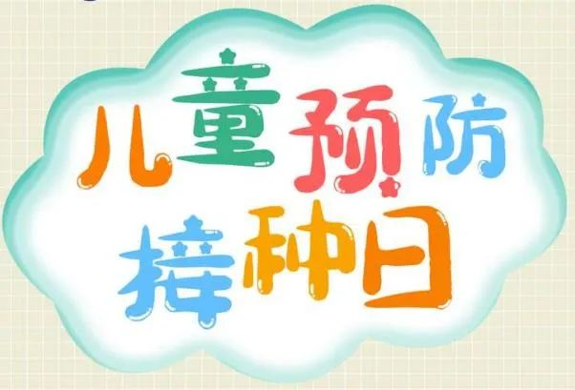

为使公众更好地理解预防接种与疫苗的重要性，普及预防接种知识、提高公众接种疫苗的积极性，及群众健康意识，由县卫生健康局、县疾病预防控制中心主办，晃州镇中心卫生院、晃州镇方家屯卫生院、晃州镇兴隆卫生院承办的第37个全国预防接种日大型宣传活动将于4月25日9:00-11:00在夜郎广场隆重举行。

### 届时将在夜郎广场集中设置预防接种咨询服务台，各单位专家、接种医生将现场坐诊、咨询，为群众答疑解惑。现场还有预防接种知识抢答活动，可以让大家了解到最新最权威的预防接种知识及信息。同时，主办方备有宣传购物袋、宣传折页、宝宝生活用品等精美礼品，欢迎广大群众特别是家长朋友们到现场围观！

